ALLEGATO 7.2: PROTOCOLLO PER LA SICUREZZA DEI LAVORATORI ED ASSIMILATI, RELATIVO ALLA SALUBRITA' DEGLI AMBIENTI DI LAVORO, PER LA PREVENZIONE E LA PROTEZIONE DA CONTAGI DA PANDEMIA COVID-19 - PERCORSO EVENT. CASO COVID A.S.2022/2023 - PLANIMETRIA QUOTA 0,00 – P T.
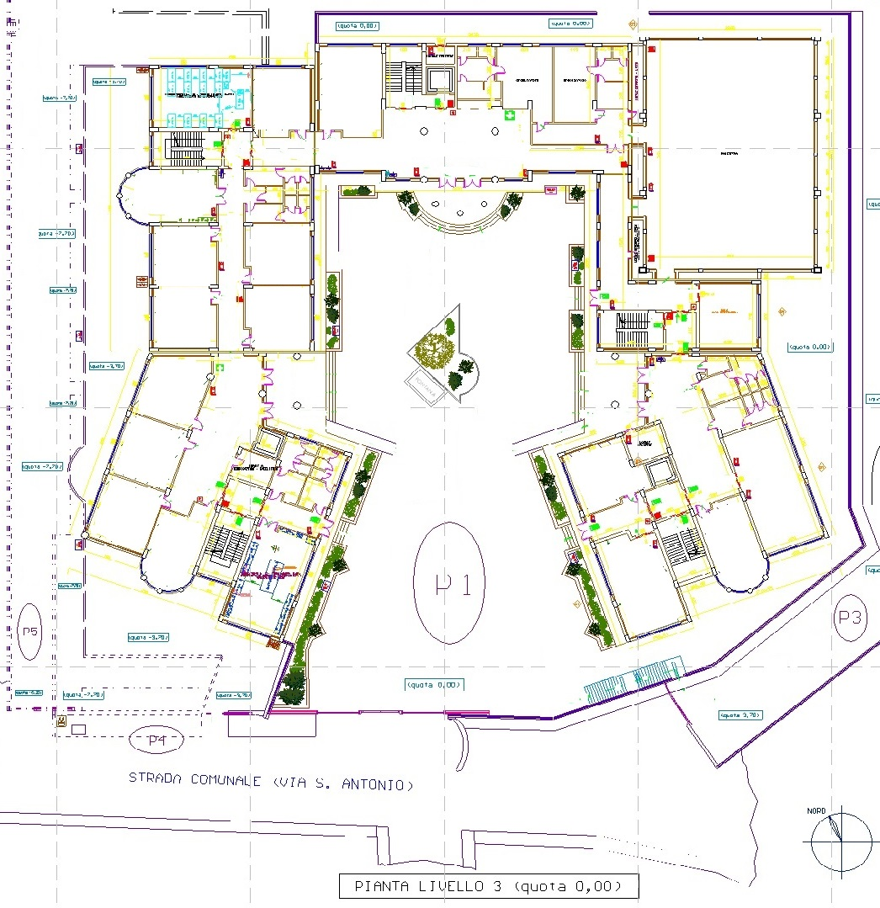
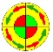
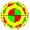
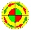
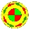
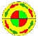
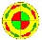

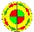
VARCO 1
PERCORSO CASO COVID
MEDICHERIA
AL PIANO -2
(AULA ISOLAM COVID)
LEGENDA:

